Печатное средство массовой информации органов местного самоуправления муниципального образования Елизаветинское сельское поселение Гатчинского муниципального района Ленинградской области – печатное издание
Елизаветинский Вестник | 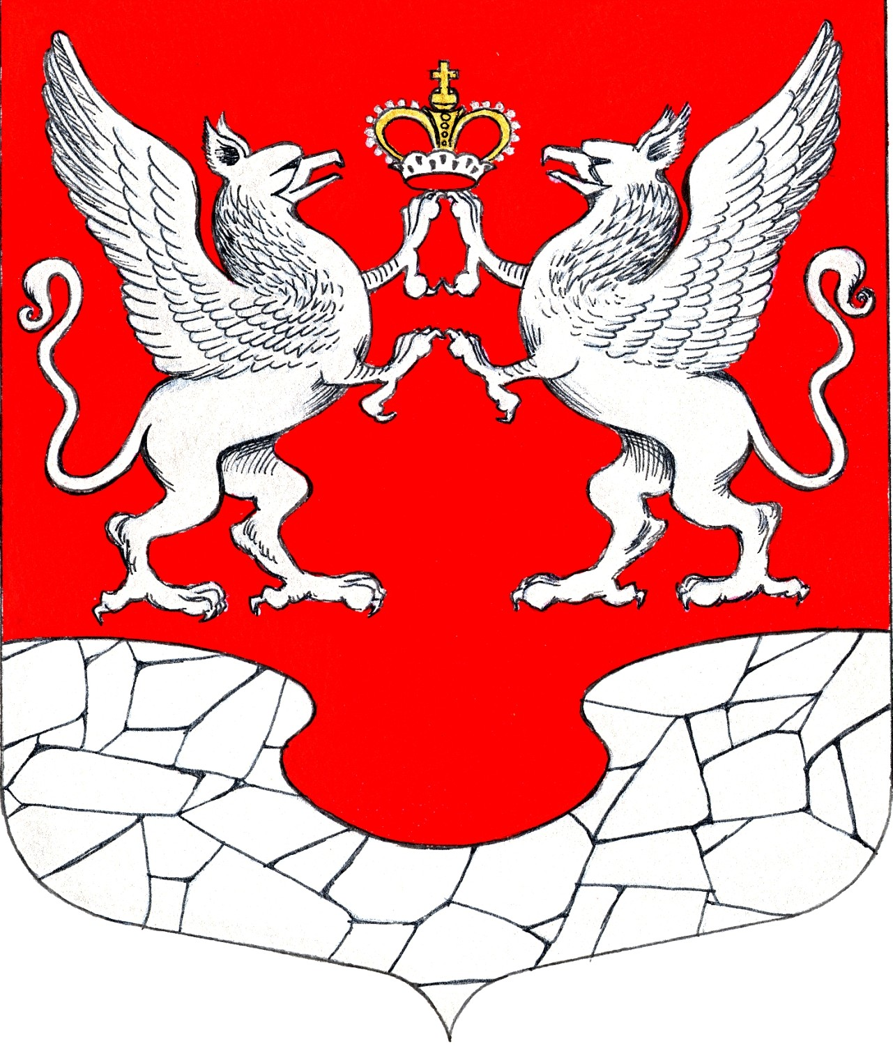  27 апреля  2023 года  № 22

СОВЕТ ДЕПУТАТОВ МУНИЦИПАЛЬНОГО ОБРАЗОВАНИЯ
ЕЛИЗАВЕТИНСКОЕ СЕЛЬСКОЕ ПОСЕЛЕНИЕ
ГАТЧИНСКОГО МУНИЦИПАЛЬНОГО РАЙОНА
ЛЕНИНГРАДСКОЙ ОБЛАСТИ

РЕШЕНИЕ

27.04.2023г. № 211

Об утверждении структуры администрации муниципального образования Елизаветинского сельского поселения Гатчинского муниципального района Ленинградской области

В целях оптимизации управления деятельностью администрации муниципального образования Елизаветинского сельского поселения Гатчинского муниципального района Ленинградской области, в соответствии с п. 8 ст. 37 Федерального закона «Об общих принципах организации местного самоуправления в Российской Федерации» № 131-ФЗ от 06.10.2003 года, руководствуясь Уставом муниципального образования Елизаветинское сельское поселение Гатчинского муниципального района Ленинградской области, Совет депутатов муниципального образования Елизаветинское сельское поселение Гатчинского муниципального района Ленинградкой области

РЕШИЛ:

1. Утвердить структуру администрации муниципального образования Елизаветинского сельского поселения Гатчинского муниципального района Ленинградской области согласно приложению № 1.
2. Решение Совета депутатов муниципального образования Елизаветинского сельского поселения Гатчинского муниципального района от 20.12.2022 года №193 «Об утверждении структуры администрации муниципального образования Елизаветинского сельского поселения Гатчинского муниципального района Ленинградской области» считать утратившим силу.
3. Решение вступает в силу со дня его принятия и распространяется на правоотношения, возникающие с 01 мая 2023 года.

Глава муниципального образования
Елизаветинское сельское поселение
Гатчинского муниципального района
Ленинградской области Е.В. Самойлов

Приложение № 1
Утверждено решением Совета депутатов
муниципального образования
Елизаветинское сельское поселение
Гатчинского муниципального района
от 27.04.2023 г. № 211

СТРУКТУРА
АДМИНИСТРАЦИИ ЕЛИЗАВЕТИНСКОГО СЕЛЬСКОГО ПОСЕЛЕНИЯ

- Глава администрации - высшая должность муниципальной службы категории «Руководители».

- Заместитель главы администрации – главная должность муниципальной службы категории «Руководители».

- Отдел бюджетного учета и отчетности

- Начальник отдела бюджетного учета и отчетности – главный бухгалтер – ведущая должность муниципальной службы категории «Руководители»
- Ведущий специалист отдела бюджетного учета и отчетности – старшая должность муниципальной службы категории «Специалисты»
- Экономист - должность, не отнесенная к должностям муниципальной службы
- Специалист по закупкам - должность, не отнесенная к должностям муниципальной службы

- Отдел по вопросам местного самоуправления

- Начальник отдела по вопросам местного самоуправления – ведущая должность муниципальной службы категории «Руководители»
- Заместитель начальника отдела по вопросам местного самоуправления – юрист - ведущая должность муниципальной службы категории «Руководители»
- Ведущий специалист отдела по вопросам местного самоуправления - старшая должность муниципальной службы категории «Специалисты»

- Отдел по земельным вопросам и имуществу

- Начальник отдела по земельным вопросам и имуществу – ведущая должность муниципальной службы категории «Руководители»
- Главный специалист отдела по земельным вопросам и имуществу – старшая должность муниципальной службы категории «Специалисты»
- Ведущий специалист – старшая должность муниципальной службы категории «Специалисты»

СОВЕТ ДЕПУТАТОВ МУНИЦИПАЛЬНОГО ОБРАЗОВАНИЯ
ЕЛИЗАВЕТИНСКОЕ СЕЛЬСКОЕ ПОСЕЛЕНИЕ
ГАТЧИНСКОГО МУНИЦИПАЛЬНОГО РАЙОНА
ЛЕНИНГРАДСКОЙ ОБЛАСТИ

РЕШЕНИЕ

27.04.2023г. № 212

Об установлении должностей муниципальной службы и должностей, не отнесенных к должностям муниципальной службы администрации муниципального образования Елизаветинского сельского поселения Гатчинского муниципального района Ленинградской области

В соответствии со статьей 37 п. 8 Федерального Закона от 06.10. 2003 года № 131- ФЗ «Об общих принципах организации местного самоуправления в Российской Федерации»; Федеральным законом № 25–ФЗ от 02.03.2007года «О муниципальной службе в Российской Федерации»; Областным законом № 14- ОЗ от 11.03.2008 года «О правовом регулировании муниципальной службы в Ленинградской области», Уставом муниципального образования Елизаветинское сельское поселение Гатчинского муниципального района Ленинградской области, Совет депутатов муниципального образования Елизаветинское сельское поселение Гатчинского муниципального района Ленинградской области

Р Е Ш И Л:

1. Утвердить должности муниципальной службы и должности, не отнесенные к должностям муниципальной службы администрации муниципального образования Елизаветинского сельского поселения Гатчинского муниципального района Ленинградской области в соответствии с Реестром (приложение № 1, № 2).
2. Решение Совета депутатов муниципального образования Елизаветинского сельского поселения Гатчинского муниципального района Ленинградской области от 20.12.2022г. №194 «Об установлении должностей муниципальной службы и должностей, не отнесенных к должностям муниципальной службы администрации муниципального образования Елизаветинского сельского поселения Гатчинского муниципального района Ленинградской области» с 01.05.2023 года считать утратившим силу.
3. Решение вступает в силу со дня его принятия и распространяется на правоотношения, возникающие с 01 мая 2023 года.

Глава муниципального образования
Елизаветинское сельское поселение
Гатчинского муниципального района
Ленинградской области Е.В. Самойлов

Приложение 1
к Решению Совета депутатов
муниципального образования
Елизаветинское сельское поселение
от 27.04.2023г. № 212

РЕЕСТР
должностей муниципальной службы администрации
муниципального образования
Елизаветинского сельского поселения
Гатчинского муниципального района
Ленинградской области

Наименование должностей
муниципальной службы
1. Категория «Руководители»
1.1. Высшие должности муниципальной службы
Глава администрации
1.2. Главные должности муниципальной службы
Заместитель главы администрации
1.3. Ведущие должности муниципальной службы
Начальник отдела бюджетного учета и отчетности –
главный бухгалтер
Начальник отдела по земельным вопросам и имуществу
Начальник отдела по вопросам местного самоуправления
Заместитель начальника отдела по вопросам местного самоуправления - юрист
2. Категория «Специалисты»
Старшие должности муниципальной службы
Главный специалист отдела по земельным вопросам и имуществу
Ведущий специалист
Ведущий специалист отдела бюджетного учета и отчетности
Ведущий специалист отдела по вопросам местного самоуправления

Приложение 2
к Решению Совета депутатов
муниципального образования
Елизаветинское сельское поселение
от 27.04.2023г. № 212

РЕЕСТР
должностей, не отнесенных к должностям
муниципальной службы администрации
муниципального образования
Елизаветинского сельского поселения
Гатчинского муниципального района
Ленинградской области

Наименование должностей работников, не отнесенных к должностям муниципальной службы
Экономист
Специалист по закупкам

СОВЕТ ДЕПУТАТОВ МУНИЦИПАЛЬНОГО ОБРАЗОВАНИЯ
ЕЛИЗАВЕТИНСКОЕ СЕЛЬСКОЕ ПОСЕЛЕНИЕ
ГАТЧИНСКОГО МУНИЦИПАЛЬНОГО РАЙОНА
ЛЕНИНГРАДСКОЙ ОБЛАСТИ

РЕШЕНИЕ

27.04.2023г. № 213

О внесении изменений в приложение 1 Положения об оплате труда и порядке её осуществления муниципальным служащим и работникам, замещающим должности, не являющиеся должностями муниципальной службы администрации муниципального образования Елизаветинского сельского поселения Гатчинского муниципального района Ленинградской области, утвержденного решением Совета депутатов Елизаветинского сельского поселения от 15.02.2022г. №153

В соответствии со статьей 37 п. 8 Федерального Закона от 06.10. 2003 года № 131- ФЗ «Об общих принципах организации местного самоуправления в Российской Федерации»; Федеральным законом № 25–ФЗ от 02.03.2007года «О муниципальной службе в Российской Федерации»; Областным законом № 14-ОЗ от 11.03.2008 года «О правовом регулировании муниципальной службы в Ленинградской области», решением Совета депутатов Елизаветинского сельского поселения от 20.12.2022г. № 194 «Об установлении должностей муниципальной службы и должностей, не отнесенных к должностям муниципальной службы администрации муниципального образования Елизаветинского сельского поселения Гатчинского муниципального района Ленинградской области», Совет депутатов муниципального образования Елизаветинское сельское поселение Гатчинского муниципального района Ленинградской области

Р Е Ш И Л:

1. Внести изменения в приложение 1 Положения об оплате труда и порядке её осуществления муниципальным служащим и работникам, замещающим должности, не являющиеся должностями муниципальной службы администрации муниципального образования Елизаветинского сельского поселения Гатчинского муниципального района Ленинградской области, утвержденного решением Совета депутатов Елизаветинского сельского поселения от 15.02.2022г. №153:
- в категории «Специалисты» «Старшую должность муниципальной службы – главный специалист – юрист» исключить;
- в категорию «Руководители» ввести «Ведущую должность муниципальной службы – заместитель начальника отдела по вопросам местного самоуправления - юрист» с должностным окладом 13740 рублей.
2. Решение Совета депутатов муниципального образования Елизаветинского сельского поселения Гатчинского муниципального района Ленинградской области от 20.12.2022г. №195 «О внесении изменений в приложение 1 Положения об оплате труда и порядке её осуществления муниципальным служащим и работникам, замещающим должности, не являющиеся должностями муниципальной службы администрации муниципального образования Елизаветинского сельского поселения Гатчинского муниципального района Ленинградской области, утвержденного решением Совета депутатов Елизаветинского сельского поселения от 15.02.2022г. №153 » с 01.05.2023 года считать утратившим силу.
3. Утвердить размеры должностных окладов муниципальных служащих администрации муниципального образования Елизаветинского сельского поселения Гатчинского муниципального района Ленинградской области в новой редакции (Приложение 1).
4. Решение вступает в силу со дня его принятия и распространяется на правоотношения, возникающие с 01 мая 2023 года.

Глава муниципального образования
Елизаветинское сельское поселение
Гатчинского муниципального района
Ленинградской области Е.В. Самойлов

Приложение 1
к Решению Совета депутатов
муниципального образования
Елизаветинское сельское поселение
от 27.04.2023г. № 213

Размеры должностных окладов муниципальных служащих администрации муниципального образования Елизаветинского сельского поселения Гатчинского муниципального района Ленинградской области

Наименование должностей  Муниципальной службы | Размер должностного оклада (руб.)
Категория «Руководители»
Высшие должности муниципальной службы
Глава администрации | 26941
Главные должности муниципальной службы
Заместитель главы администрации поселения | 24245
Ведущие должности муниципальной службы
Начальник отдела бюджетного учета и отчетности | 15267
Начальник отдела по земельным вопросам и имуществу | 15267
Начальник отдела по вопросам местного самоуправления | 15267
Заместитель начальника отдела по вопросам местного самоуправления - юрист | 13740
Категория «Специалисты»
Старшие должности муниципальной службы
Главный специалист отдела по земельным вопросам и имуществу | 12258
Ведущий специалист | 11674
Ведущий специалист отдела бюджетного учета и отчетности | 11674
Ведущий специалист отдела по вопросам местного самоуправления | 11674

СОВЕТ ДЕПУТАТОВ МУНИЦИПАЛЬНОГО ОБРАЗОВАНИЯ
ЕЛИЗАВЕТИНСКОЕ СЕЛЬСКОЕ ПОСЕЛЕНИЕ
ГАТЧИНСКОГО МУНИЦИПАЛЬНОГО РАЙОНА
ЛЕНИНГРАДСКОЙ ОБЛАСТИ

РЕШЕНИЕ

27.04.2023г. № 214

О внесении изменений в Положение о бюджетном процессе в муниципальном образовании Елизаветинское сельское поселение Гатчинского муниципального района Ленинградской области, утвержденное решением совета депутатов от 19.06.2013 № 278

На основании Протеста прокурора Гатчинской городской прокуратуры от 31.03.2023 № 7-01-2023 на ст. ст. 27, 31 Положения о бюджетном процессе, поступившего в администрацию 10.04.2023 и требования № 25-01-23 от 30.03.23 об изменении нормативного правового акта с целью исключения коррупциогенного фактора, в соответствии с Федеральным законом от 27.12.2019 №479-ФЗ «О внесении изменений в Бюджетный кодекс Российской Федерации в части казначейского обслуживания и системы казначейских платежей», Бюджетным кодексом Российской Федерации, Федеральным законом от 06.10.2003 № 131-ФЗ «Об общих принципах организации местного самоуправления в Российской Федерации», в целях приведения ранее изданного акта с нормами действующего законодательства, совет депутатов муниципального образования Елизаветинское сельское поселение Гатчинского муниципального района Ленинградской области

РЕШИЛ:

1. Внести изменения в Положение о бюджетном процессе в муниципальном образовании Елизаветинское сельское поселение Гатчинского района Ленинградской области, утвержденное решением совета депутатов муниципального образования от 19.06.2013 № 278 (далее – Положение).
1.1. Пункт 4 статьи 27 Положения изложить в следующей редакции:
«4. Казначейское обслуживание исполнения бюджета муниципального образования осуществляется Управлением Федерального казначейства по Ленинградской области посредством открытия и ведения лицевого счета финансового органа на едином счете местного бюджета.»
1.2. Пункт 2 статьи 31 Положения изложить в следующей редакции:
«2. Бюджетные ассигнования, лимиты бюджетных обязательств и предельные объемы финансирования текущего финансового года прекращают свое действие 31 декабря.
До последнего рабочего дня текущего финансового года включительно орган, осуществляющий казначейское обслуживание исполнения бюджета муниципального образования, обязан оплатить санкционированные к оплате в установленном порядке бюджетные обязательства в пределах остатка средств на едином счете местного бюджета.»
1.3. Статью 36 изложить в следующей редакции:
«Статья 36. Виды муниципального финансового контроля.
1. Муниципальный финансовый контроль осуществляется в целях обеспечения соблюдения положений правовых актов, регулирующих бюджетные правоотношения, правовых актов, обусловливающих публичные нормативные обязательства и обязательства по иным выплатам физическим лицам из бюджета поселения, а также соблюдения условий муниципальных контрактов, договоров (соглашений) о предоставлении средств из бюджета муниципального образования Елизаветинское сельское поселение.
Муниципальный финансовый контроль подразделяется на внешний и внутренний, предварительный и последующий.
2. Внешний муниципальный финансовый контроль является контрольной деятельностью контрольно-счетного органа муниципального образования. Внешний муниципальный финансовый контроль осуществляет контрольно-счетный орган муниципального образования Елизаветинское сельское поселение.
Решением Совета депутатов муниципального образования Елизаветинское сельское поселение полномочия по внешнему муниципальному финансовому контролю могут быть переданы Контрольно-счетному органу муниципального образования Гатчинский муниципальный район Ленинградской области на основании соглашения между Советом депутатов муниципального образования Елизаветинское сельское поселение и представительным органом муниципального образования Гатчинский муниципальный район Ленинградской области.
3. Внутренний муниципальный финансовый контроль является контрольной деятельностью администрации Елизаветинского сельского поселения. Внутренний муниципальный финансовый контроль осуществляется в соответствии с федеральными стандартами, утвержденными нормативными правовыми актами Правительства Российской Федерации.
Отдельные бюджетные полномочия по внутреннему муниципальному финансовому контролю могут быть переданы администрации муниципального образования Гатчинский муниципальный район Ленинградской области и (или) территориальному органу Федерального казначейства по Ленинградской области на основе соглашения с Администрацией сельского поселения, заключенного на основании решения Совета депутатов муниципального образования Елизаветинское сельское поселение.
4. Предварительный контроль осуществляется в целях предупреждения и пресечения бюджетных нарушений в процессе исполнения бюджета поселения.
5. Последующий контроль осуществляется по результатам исполнения бюджета поселения в целях установления законности его исполнения, достоверности учета и отчетности.»
1.4. Статью 37 изложить в следующей редакции:
«Статья 37. Ответственность за бюджетные правонарушения.
Ответственность за бюджетные правонарушения в муниципальном образовании Елизаветинское сельское поселение наступает по основаниям и в формах, предусмотренных действующим законодательством.»
2. Настоящее решение вступает в силу со дня официального опубликования в печатном издании «Елизаветинский вестник», подлежит размещению на официальном сайте муниципального образования Елизаветинское сельское поселение Гатчинского муниципального района Ленинградской области.

Глава муниципального образования
Елизаветинское сельское поселение
Гатчинского муниципального района
Ленинградской области Е.В. Самойлов

***

ГРАЖДАНЕ ПРИЗНАННЫЕ НУЖДАЮЩИМИСЯ В УЛУЧШЕНИИ ЖИЛИЩНЫХ УСЛОВИЙ ДЛЯ УЧАСТИЯ В ФЕДЕРАЛЬНЫХ, РЕГИОНАЛЬНЫХ И МУНИЦИПАЛЬНЫХ ЦЕЛЕВЫХ ПРОГРАММАХ
ЕЛИЗАВЕТИНСКОЕ СЕЛЬСКОЕ ПОСЕЛЕНИЕ
НА 01.04.2023г.

№ п/п | Ф.И.О. | Адрес | Кол-во членов семьи | Дата постановки на учет
1 | Казакова Елена Николаевна | Д.Луйсковицы, д.2, кв.8 | 2 | 01.12.2010
2 | Курбоналиева Наталья Юрьевна | П.Елизаветино, ул.Александровская, д.3, кв.24 | 4 | 01.06.2011
3 | Стефурак Оксана Ивановна | д.Холоповицы, д.40, кв.5 | 3 | 11.09.2012
4 | Алексеенко Мария Анатольевна | П.Елизаветино, пл.Дружбы, д.30, кв.29 | 2 | 03.12.2012
5 | Клещикова Екатерина Викторовна | Д.Шпаньково, ул.Песочная, д.4 | 6 | 16.04.2013
6 | Утанов Шерхан Ибрагимович | П.Елизаветино, ул.Александровская, д.12 | 1 | 28.10.2013
7 | Савченко Малика Ибрагимовна | П.Елизаветино, ул.Александровская, д.12 | 3 | 29.10.2013
8 | Разин Ярослав Николаевич | Елизаветино, пл.Дружбы, д.23, кВ.35 | 1 | 22.06.2016
9 | Долбежева Людмила Фирдасовна | п. Елизаветино, ул. Парковая, д. 11 кв 17 | 4 | 08.11.2016
10 | Егорова Расина Касымбековна | Д. Дылицы, д. 30 | 4 | 19.12.2016
11 | Наумова Милена Николаевна | д. Луйсковицы, д. 7 | 4 | 05.12.2018
12 | Иванова Ольга Олеговна | д. Раболово, д. 3 кв 1 | 1 | 18.03.2019
13 | Шитикова Татьяна Олеговна | Д. Шпаньково, ул. Рыкунова, д. 10 кв 4 | 2 | 24.12.2019
14 | Хейстонен Геннадий Андреевич | Д. Шпаньково, ул. А. Рыкунова, д. 14 кв 19 | 4 | 30.10.2020
15 | Флейс Азиза Борисовна | д. Раболово , д. 3 кв 12 | 1 | 28.12.2020
26 | Игумнова Нина Владимировна | Д. Новая д. 23 | 3 | 17.05.2021
17 | Бурханова Зулайха Давудовна | д. Холоповицы, д. 12 | 3 | 08.04.2021
18 | Уханова Анастасия Геннадьевна | д. Шпаньково, ул. Алексея Рыкунова, д. 1 кв 10 | 3 | 26.01.2022
51 чел.

***

ГРАЖДАНЕ ПРИЗНАННЫЕ НУЖДАЮЩИМИСЯ В УЛУЧШЕНИИ ЖИЛИЩНЫХ УСЛОВИЙ
ЕЛИЗАВЕТИНСКОЕ СЕЛЬСКОЕ ПОСЕЛЕНИЕ
НА 01.04.2023г.

№ очередь/ льготная очередь | Ф.И.О. | Адрес | Кол-во членов семьи | Дата постановки на учет
1/2/1 | Климанова Ирина Николаевна | д. Шпаньково, ул. Центральная д. 12 | 1 | 06.12.2002
2/2/2 | Федоров Юрий Алексеевич | д.Вероланцы, д.1-2 | 1 | 25.03.2004
3/2/3 | Неврова Марина Владимировна | д.Новая, 23 | 4 | 18.02.2011
4/1/1 | Федосенко Николай Дмитриевич | д.Ермолино | 1 | 13.05.2013
5/2/4 | Кузнецов Василий Алексеевич | д. Новая, д. 23 | 4 | 27.12.2016
6 | Долбежев Эдуард Александрович | п. Елизаветино, ул. Парковая, д. 11 кв 17 | 4 | 01.03.2017
7 | Мехничева Елена Викторовна | п. Елизаветино, ул. Парковая, д 2 кв 7 | 6 | 05.06.2017
7/3/1 | Кабанен Ольга Ермавна | д. Новая, д. 9 | 1 | 05.09.2018
8/3/2 | Кабанен Иван Ермавич | д. Новая, д. 9 | 1 | 05.09.2018
9/3/3 | Кабанен Елена Ермавна | д. Новая, д. 9 | 1 | 05.09.2018
10/3/4 | Кабанен Мария Ивановна | д. Новая, д. 9 | 1 | 18.09.2018
11/3/5 | Кабанен Александр Ермавич | д. Новая, д. 9 | 1 | 23.10.2018
12/3/6 | Голягина Надежда Ермавна | д. Новая, д. 9 | 1 | 23.11.2018
13 | Крепостнова Адия Касымбековна | п. Елизаветино, Дылицкое шоссе, д. 3 кв 8 | 3 | 27.11.2018
14/2/5 | Кудрявцева Ольга Владимировна | д. Ознаково | 3 | 15.06.2021
15/2/6 | Игумнова Нина Владимировна | Д. Новая, д. 23 | 3 | 07.12.2021
16 | Казакова Ирина Геннадьевна | п. Елизаветино, пл. Дружбы д. 29 кв 8 | 5 | 04.10.2022
17 | Бурханова Зулайха Давудовна | д. Холоповицы д. 12 | 3 | 02.12.2022
44 чел.

